Консультация для родителей.
«Формирование правильной осанки и профилактика ее нарушений»
Осанка – это умение человека держать свое тело в различных положениях, привычная поза непринужденно стоящего человека. На характер осанки человека большое влияние оказывает позвоночник, так как он является основным костным стержнем и связующим звеном костей скелета.
К сожалению, родители не всегда уделяют внимание формированию у ребенка правильной осанки. А ведь именно семья несет основную ответственность за формирование правильной осанки, являясь своеобразным «архитектором» фигуры ребенка.

Причины и факторы, способствующие нарушениям осанки:
- Нерациональный режим (раннее усаживание ребенка раннего возраста в подушки, ношение ребенка постоянно в одной руке, преждевременное (минуя стадию ползания) начало обучения ходьбе, привычка во время прогулок постоянно держать ребенка за одну и ту же руку.
- Частые хронические заболевания, продолжительная болезнь ребенка (гипотония мышц, рахит, пороки развития позвоночника, близорукость, косоглазие, туберкулез и т.д.).
- Неправильная поза, с использованием инвентаря, не отвечающего возрастным особенностям детей, при выполнении различных видов деятельности. Неправильный подбор мебели, сильно высокий или низкий стол.
- Вредные привычки»: сидеть горбясь, стоять с упором на одну ногу, ходить с наклоненной вниз головой, опущенными и сведенными вперед плечами, рисовать, рассматривать картинки, читать лежа на боку (особенно при длительном постельном режиме в период болезни).
- Неправильная организация ночного сна детей (узкая кровать, мягкие перины, высокие подушки); привычка спать на одном боку, свернувшись «калачиком», согнув тело, поджав ноги к животу, влечет нарушение кровообращения и нормального положения позвоночника.
- Однообразные интенсивные движения: отталкивание одной и той же ногой при езде на самокате; прыжки на одной и той же ноге (игра в «классики»); длительная езда на велосипеде, особенно при занятии таким видом спорта (человек сидит за рулем велосипеда с резко согнутым корпусом и наклоненной вперед головой); занятия только боксом без общей физической подготовки – поднимаются плечи, корпус несколько нагибается вперед, в результате чего образуется сутулая осанка;
- Перетягивание живота в верхней его части тугими резинками, поясами – этим вызываются изменения во внутренних органах брюшной полости, нарушается правильное, глубокое дыхание, координированное движение многих мышц, поддерживающих позвоночник и препятствующих его деформации.
- Понижение слуха на одно ухо (человек, желая получше слышать, все время склоняет или поворачивает голову к говорящему).
- Нарушение обмена в соединительной ткани, к которым часто имеется наследственная предрасположенность.
Памятка для родителей
1. У ребенка должна быть своя мебель, соответствующая его росту (стол, стул, кровать).
2. Когда ребенок сидит, ступни должны полностью касаться пола, ноги согнуты в коленях под прямым углом. Следите, чтобы ребенок сидел прямо, опираясь на обе руки (нельзя, чтобы локоть свисал со стола); можно откинуться на спинку стула; нельзя наклоняться низко над столом.
3. Не рекомендуется детям младшего возраста спать на кровати с прогибающейся сеткой.
4. Лучше приучать детей спать на спине.
5. Обратите внимание на то, чтобы дети не спали «калачиком» на боку с высокой подушкой, так как позвоночник прогибается и формируется неправильная осанка, появляется сколиоз.
6. Следите за походкой ребенка. Не следует широко шагать и сильно размахивать руками, разводить носки в стороны, «шаркать» пятками, горбиться и раскачиваться. Такая ходьба увеличивает напряжение мышц и вызывает быстрое утомление. Постарайтесь выходить чуть раньше, чтобы ребенку не пришлось бежать за родителями, которые тянут его за руку, чаще всего за одну и ту же каждое утро. Все это может привести к дисбалансу мышечного корсета и нарушению осанки.
7. Не рекомендуется носить рюкзак на одном плече; длительно ходить в кроссовках, т.к. в них нога перегревается, мышцы стопы расслабляются, что приводит к плоскостопию и как следствию – нарушению осанки.
8. Следите за своим чадом, чтобы ребенок не сутулился. Помимо пользы для здоровья, это поможет ему сохранить нормальную самооценку в будущем. Ваша дочка или сын не будут стесняться своей «горбатости», будут ходить расправив плечи, с гордо поднятой головой.
9. В условиях семьи необходимо стремиться соблюдать тот же четкий распорядок дня и занятий детей, что и в детском саду.

Главным средством предупреждения нарушений осанки в дошкольном возрасте являются физические упражнения. При выполнении упражнений следует использовать словесные указания, показ и контролировать осанку ребенка.
Комплексы упражнений для профилактики осанки в домашних условиях.
Комплекс упражнений для детей 3-4 лет
1.«КРЫЛЫШКИ»
«Крылышки» свои держу!
Вам, ребята, так скажу:
Вы попробуйте друзья,
Удержаться так, как я!
И.п. – лежа на животе, руки вдоль туловища.
Поднять голову и плечевой пояс, руки к плечам, ладони выпрямлены «крылышки». Задержаться на счёт 1-4, вернуться в и.п.
Повторить 2 раза.
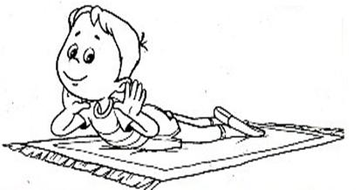

2. «САМОЛЁТ»
Руки в стороны и вот,
Мы летим как самолет.
И.п. – лежа на животе, руки вдоль туловища.
Поднять голову и плечевой пояс, развести руки в стороны, задержаться в этом положении на счёт 1-4, вернуться в и.п.

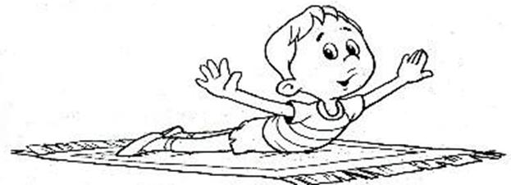
3. «ПРОГНИСЬ!»
Руки на поясе, спинкой прогнусь,
Сколько надо задержусь.
И.п. – лёжа на животе, руки вдоль туловища.
Поднять голову и плечевой пояс, руки на поясе. Задержаться в этом положении на счет 1-4, вернуться в и.п.

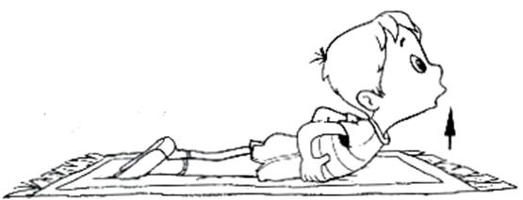

4. «ОКОШКО»
Сделаю окошечко
И посмотрю немножечко.
И.п. – лёжа на животе, руки на полу перед грудью.
Поднять голову и плечевой пояс, вытянуть руки вверх, руки сцеплены в замок, задержаться в этом положении на счёт 1-6, вернуться в и.п.

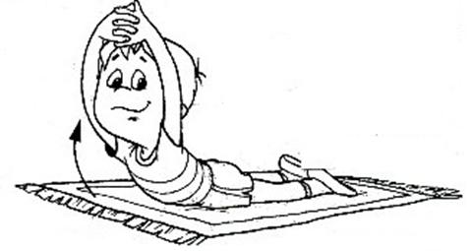
5.«КРУЖОЧКИ»
Мы поднимем локоточки
Нарисуем мы кружочки.
И.п. – лёжа на животе, руки на полу перед грудью.
Поднять голову и плечевой пояс, руки к плечам.
1-4 -выполнить круговые движения вперёд;
5-8 -назад, вернуться в и.п. Повторить 2-4 раза.

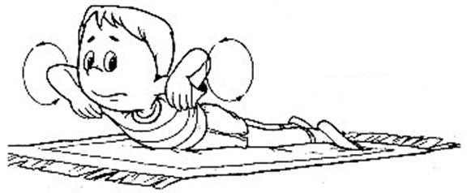
6.«КУЛАЧКИ»
Кулачки всем покажу
Спрячу пальчики и отдохну.
И.п. – лёжа на животе, руки прямые перед собой.
Поднять голову и плечевой пояс, вытянуть руки вперёд. Сжимать и разжимать кулаки на счёт 1-8, вернуться в и.п. Повторить 2-4 раза.

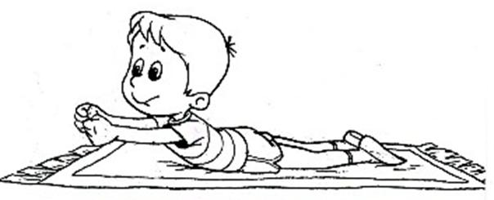

Комплекс упражнений для детей 4-5 лет

1. «ЛИСА»
Лиса — рыжая плутовка,
Прогибает спину ловко.
И. п.: стоя на четвереньках.
1 — прогнуться в спине, голову поднять (вдох);
2 — округлить спину дугой, прижимая подбородок к груди (выдох).
Выполнять 5—6 раз.
2. «ВЕТЕР»
Ветер дует нам в лицо,
Закачалось деревце.
Ветер тише, тише, тише,
Деревце все выше, выше.
И. п. — о. с:
Наклоны туловища в стороны.
Присесть, руками обхватить колени.
Выпрямиться, встать на носки, руки вверх.
Выполнять 5—6 раз.
3. «МАЛЫШИ ВЫРОСЛИ»
Мы маленькими были,
А выросли большими.
И. п. — о. с: ноги вместе, руки вдоль туловища.
1 — присесть, обхватить руками колени, голову спрятать (выдох);
2 — подняться на носки, потянуться, руки поднять вверх (вдох).
3-4 - тоже
Выполнять 5—6 раз.
4. «БЕГЕМОТ»
Кто по мостику идет?
Неуклюжий бегемот!
Он боится оступиться
И в болото провалиться.
И. п. -стоя, ноги вместе, руки в стороны.
Ходьба по прямой, приставляя пятку одной ноги к носку другой, сохраняя равновесие.
5. «МОРСКАЯ ЗВЕЗДА»
Вы — морская звезда!
Покачайтесь на волнах.
И.п.: лежа на животе, руки и ноги в стороны.
1-2 поднять одновременно руки и ноги;
3-4 вернуться в и.п
Выполнять 5—6 раз.
6. «МЕДВЕЖАТА»
На лесной полянке играли медвежата,
Смешно покачиваясь на спине.
И.п.: лежа на спину, ноги вместе, руки вдоль туловища.
1-8 прижать колени к груди, обхватить колени руками, покачаться на спине вправо, влево. Выполнить 3-4 раза.

7. «ПТИЧКА»
Будем руки поднимать
Упражнения выполнять.
И.п. – лёжа на животе, руки перед грудью на полу.
1 - поднять руки и плечевой пояс, руки вперёд
2 - в стороны
3 - вперёд,
4 - вернуться в и.п. Повторить 2-4 раза.

Комплекс упражнений для детей 6-7 лет

1.«РЫБКА»
И. п. – лежа на животе, руки вытянуть вперёд.
1-2 - поднять голову, верхнюю часть туловища, руки, ноги;
3-4 - вернуться в и.п.
2. «МОРСКАЯ ЗВЕЗДА»
И. п. — лежа на животе, руки вытянуть вперёд.
1 - поднять голову, верхнюю часть туловища, руки, ноги;
2 - руки в стороны, ноги врозь;
3 - руки вперёд, ноги вместе;
4 – вернуться в и.п.
3. «КОРАБЛИК»
И. п.- лежа на животе, руки за спиной, пальцы в «замочек».
1-поднять голову и плечи, прогнуться;
2-7 держать принятое положение;
8- вернуться в и.п.
4. «ПЛАВАНИЕ БРАССОМ»
И. п. — лежа на животе, руки вытянуть вперёд.
1-поднять голову, верхнюю часть туловища, руки;
2-7 -движения руками, имитирующие плавание брассом;
8- вернуться в и.п.
5. «НЫРЯЛЬЩИКИ ЗА ЖЕМЧУГОМ»
И. п. - лежа на животе, руки вытянуть вперёд, ладони вместе.
1- поднять голову, верхнюю часть туловища, руки, ноги;
2-7- попеременные движения ногами вверх-вниз;
8- вернуться в и.п.
6. «ВЫПРЯМЛЯЕМ СПИНКУ»
И. п.- сидя на пятках, руки — в стороны.
1- согнуть руки в локтях, соединить их за спиной (правую руку сверху, левую - снизу, переплести пальцы;
2-3- на счёт держать принятую позу;
4 - вернуться в и.п.;
5-8 тоже, поменять положение рук.
7. «РАСПРАВЛЯЕМ ПЛЕЧИ»
И. п. - сесть по-турецки, руки — за головой.
1-4 пружинисто отвести локти назад;
5 - сделать глубокий наклон вперёд, отводя локти назад;
6-7 - держать позу;
8- вернуться в и.п.
8. «ПРОГИБАЕМСЯ НАЗАД»
И. п. — лежа на животе, руки в стороны.
1-3 – прогнуться назад, поднять руки в стороны и согнутые в коленях ноги;
4- вернуться в и.п.

Родителям важно придерживаться простых правил:

- комплексы упражнений всегда начинайте с разминки (это может быть простая ходьба, махи руками и ногами, а также вращение конечностями), затем выполняется основной комплекс;
- время удержания статических положений следует наращивать постепенно: от 3-4 до 15 секунд;
- все упражнения выполнять в медленном темпе;
- в завершение комплекса упражнений не забудьте о расслаблении и растяжке;
- следите за своим чадом, чтобы ребенок не сутулился;
- не заставляйте ребенка насильно выполнять упражнения;
- не упрекайте за рассеянность, невнимательность, неумение;
- не превращайте обучение в рутину, играйте с ребенком;
- ловите хорошее настроение и занимайтесь с улыбкой.

